
总体概况:项目总体概况显示，目前我们正面对一些挑战，尤其是在项目执行过程中。特别需要注意的是，我们有11个项目的进度已经出现拖期，这可能需要我们团队的更多关注和资源调整，以确保项目能够按计划顺利推进。其他具体类型的项目数量信息暂时未提供，但拖期项目的数据提醒我们需要加强项目管理和进度控制。项目来源情况哎呀，看起来我们这里没有项目来源的数据可以总结呢！要是有新的数据来了，我一定能帮你分析得明明白白的。责任单位任务承担情况根据数据库数据，我们可以看到不同责任单位的任务承担情况如下：
- 军委机关承担了11项任务，是承担任务最多的单位。
- 各兵种及其他单位承担了7项任务。
- 国家部委、集团公司、其他军工集团和地方科研院所和高校各自承担了9项、9项、9项和6项任务。
- 地方企事业单位也承担了6项任务。
总的来说，所有单位合计承担了57项任务。这表明了各个单位都在积极地分担任务，共同努力完成目标。项目经费执行情况根据数据库数据，我们对项目经费执行情况进行了汇总：
1. 军委机关的经费执行额最高，达到了113002元。
2. 各兵种及其他单位的经费执行额为2570元。
3. 国家部委的经费执行额为4300元。
4. 集团公司的经费执行额为7750元。
5. 其他军工集团的经费执行额为8300元。
6. 地方科研院所和高校的经费执行额为3600元。
7. 地方企事业单位的经费执行额为2300元。
合计，所有项目的经费执行总额为141822元。以上数据可以帮助我们了解各部分经费的执行情况，为后续的项目管理和资金调配提供参考。
项目来源情况柱状图
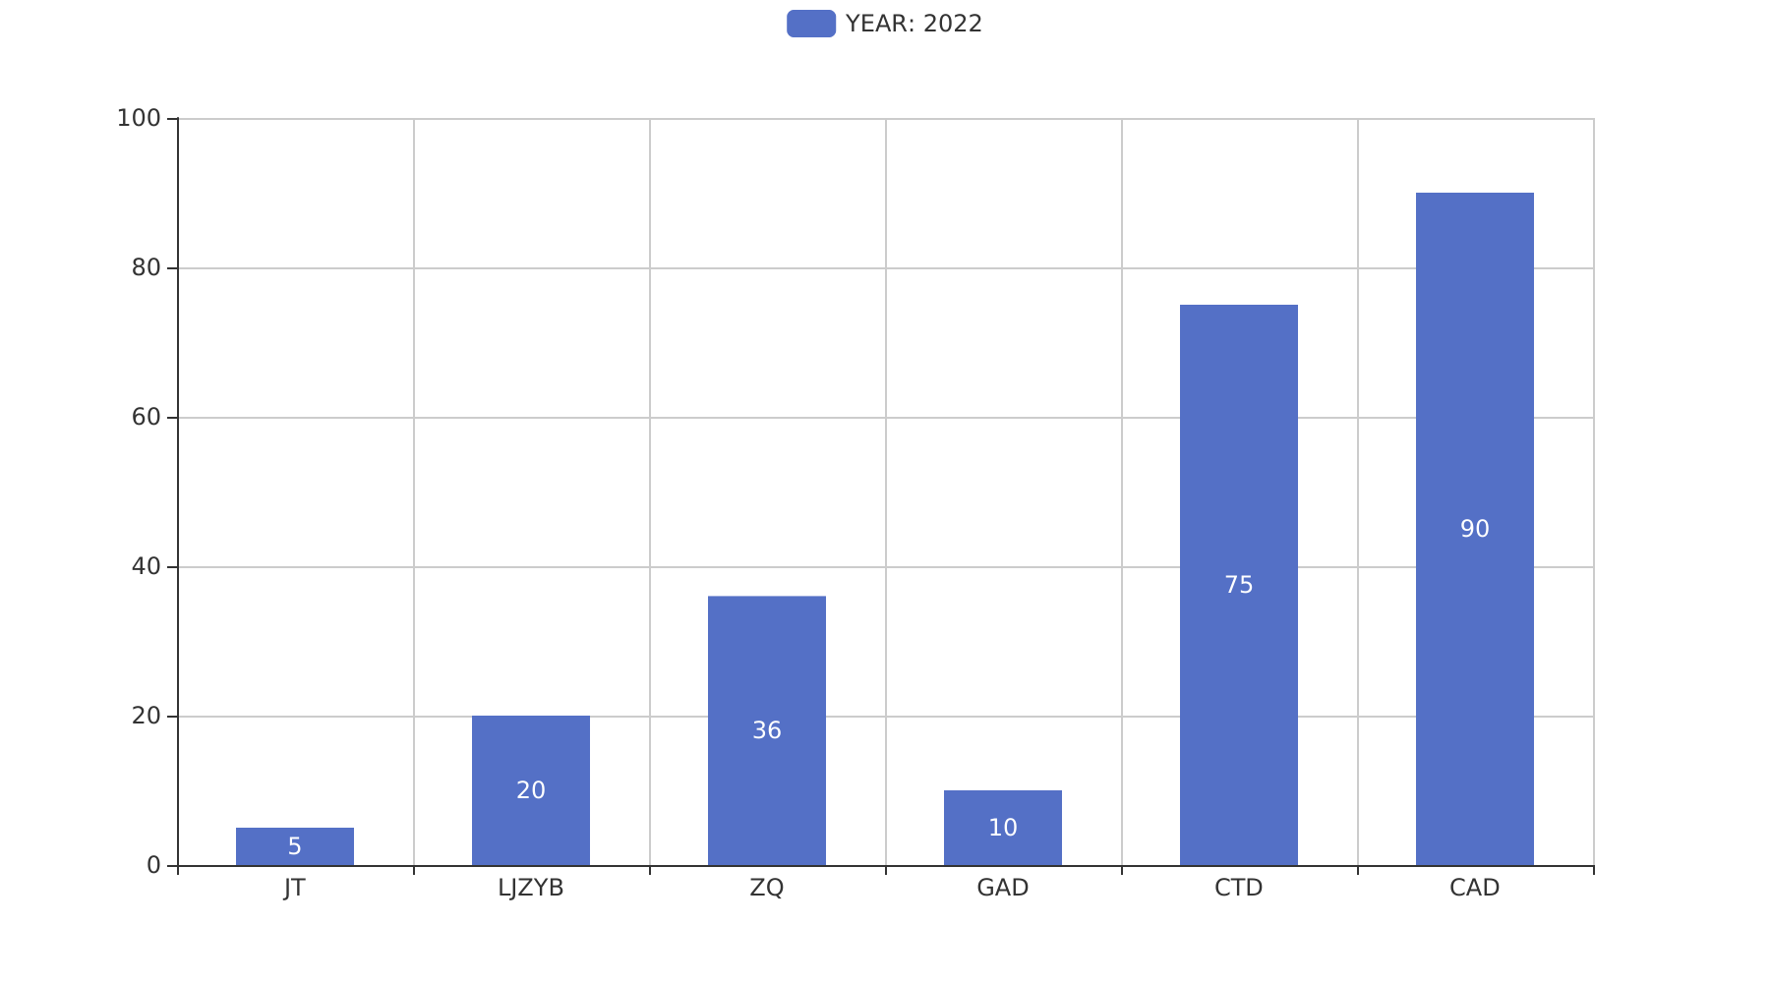
项目来源情况柱状图


